Брест – Беловежская пуща
17-18 октября

Программа тура:

1 день:

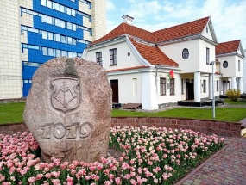
7.00 - отправление группы;
12.00 - прибытие в г. Брест;
Обзорная экскурсия по г. Брест с посещением:
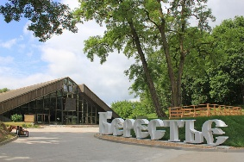
13.00 – экскурсия в Музее «Спасённые художественные ценности». Это единственный в Беларуси музей, экспозиция которого состоит из произведений искусства и предметов антиквариата, изъятых таможенниками при попытке их незаконного вывоза за рубеж. Хоть музей и открылся в конце XX века, сама коллекция начала собираться еще в 1953 году. Сейчас в фонде музея находится более 4000 экспонатов.
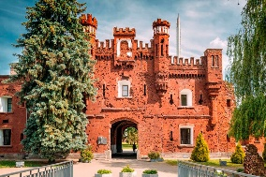
14.00 – экскурсия в археологическом музее «Берестье» – единственный в мире музей средневекового восточнославянского города, расположенный на месте детинца древнего Берестья. Свободное время на посещение МК «Брестская крепость».
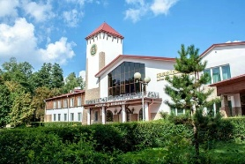
Продолжение обзорной экскурсии по городу. Брест — считается одним из древнейших городов на территории нынешней Беларуси. Знакомство с настоящим, архитектурным обликом, основными памятниками прошлого и настоящего, людьми разных исторических эпох, связанных с Брестом и повлиявших на его судьбу — оставит неизгладимые впечатления в памяти каждого. Экскурсия предполагает автобусную и пешеходную части маршрута.
18.00 - окончание программы, переезд в Беловежскую пущу.
Размещение в ГК «Парк-отель «Беловежская пуща». (БОНУС, посещение бассейна бесплатно!)
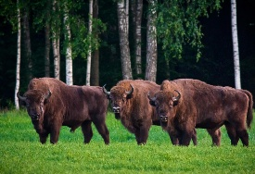
2 день:
Завтрак на шведском столе, выселение из отеля;
10-11.00 - Обзорная экскурсия по Беловежской пуще (1 час).
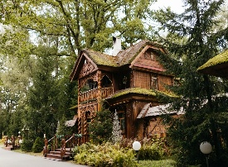
11-12.00 - В Пуще Вы посетите лучший в Беларуси МУЗЕЙ ПРИРОДЫ, богатая коллекция экспонатов которого представляет полную палитру флоры и фауны Беларуси. Звуки природы, пение птиц, голоса зверей — озвученная экспозиция музея позволит Вам погрузиться в таинственный мир природы;
12-13.00 - Посещение ВОЛЬЕРОВ С ЖИВОТНЫМИ — знаменитый беловежский зубр, благородные олени, грациозные косули, неспящие медведи, суровые волки, экзотические страусы — кого только здесь не увидишь…
13-15.00 – свободное время. За доп. плату: прокат велосипеда, самоката.
Ориентировочно 19.00 приезд.

Стоимость тура: 400 руб. взр., 385 руб. шк.

В стоимость входит:

- проезд на автобусе туркласса;
- платные дороги;
- сопровождение квалифицированного экскурсовода;
- все входные билеты по программе, экскурсионное обслуживание в музеях;
- обзорная экскурсия по Бресту;
- ночлег в отеле «Беловежская пуща» + бассейн;
- завтрак на шведском столе;

